|  |  |  |
| --- | --- | --- |
|  | |  | | --- | | **INSTITUCIÓN EDUCATIVA LICEO PATRIA QUINTA BRIGADA** INFORMÁTICA  GUIA 3 – INTRODUCCION A LA PROGRAMACION WEB PROF. CARLOS H. RUEDA C. | |

|  |
| --- |
| MAGDA ALEJANDRA RAMIREZ RODRIGUEZ |

|  |
| --- |
| 7/05/2020 |

|  |
| --- |
| 11-2 |



# INTRODUCCIÓN A LA PROGRAMACION WEB

La WEB es sin duda un elemento fundamental de nuestro entorno actual. Por lo tanto, es importante conocer -por lo menos brevemente- su origen, evolución y conocer los elementos básicos, antes de entrar a diseñar sitios. Para el anterior propósito, realiza la siguiente actividad.

**TALLER**

1. **Ve los siguientes tres videos y elabora un timeline de la evolución de internet, las principales tecnologías y los principales actores.**

* 1974:Hawaii, diseñado por Norm Abramson, conectando siete computadores en cuatro islas y una red conectada vía satélite, SATNET, enlazando dos países: Noruega y Reino Unido.Bob Kahn y Larry Roberts se proponen interconectar a DARPA con otras redes, PRNET y SATNET, con diferentes interfaces, tamaños de paquetes, rotulados, convenciones y velocidades de transmisión. Vint Cerf (primer Presidente de la Internet Society, Sociedad Internet) diseña un nuevo protocolo de interconexión de redes y en setiembre de ese año, conjuntamente con Kahn, presentan el protocolo TCP (Transmission Control Protocol), Protocolo de Control de Transmisión. Se crea el sistema Ethernet para enlazar a través de un cable único a los ordenadores de una red local, LAN.
* 1975: Además de DARPA, la NSF, National Science Foundation, Fundación Nacional de Ciencias, (USA) enlaza ya a 120 universidades.
* 1976: El Departamento de Energía crea su propia red sobre líneas dedicadas.
* La NASA planifica también su propia entrada al ciberespacio y todas éstas redes se interconectan a través del protocolo TCP, aunque mantienen internamente sus propios protocolos
* 1977: La Bell desarrolla su propio protocolo UUCP para conectar ordenadores a redes mediante el teléfono.
* 1978: Cerf and Kahn realizan una demostración “entre redes-inter-nets”, inter-netting PRNET, SATNET, y ARPANET. Se envían mensajes desde la bahía de San Francisco a través de Estados Unidos sobre ARPANET, desde allí al University College of London, Colegio Universitario de Londres, de vuelta vía satélite a Virginia y de regreso a través de ARPANET al University of Southern California’s Information Sciences Institute, Instituto de Ciencias de la Información de la Universidad del Sur de California. Primera demostración de las posibilidades internacionales del naciente Internet. El e-mail ya es una realidad. El número de servidores asciende a 100.
* 1979: Aparecen los primeros PCs con potencial real de comunicarse vía módem a servicios vía telefónica. Se desarrollan los módems y el software necesario para la conexión a Internet. Vint Cerf continúa con su visión de Internet formando el International Cooperation Board, Comité de Cooperación Internacional.
* 1981: Comienza la red de los “newsgroups” o grupos de noticias. Se basa en la relación cliente-servidor en la cual los usuarios se conectan mediante línea telefónica con un servidor de newsgroups para recibir los últimos mensajes del grupo. Se establece USENET usando UUCP. Se forman 3 grupos de noticias. Primer MUD (Multiuser Dungeon), un sitio interactivo multiusuario para juegos.
* 1982: Se conectan más de 200 computadoras del CSNET, Computer Science NET, Red de Ciencias de la Computación y se suma BITNET (Because It’s Time NETwork” como red cooperativa en la Ciudad Universitaria de Nueva York), otra red que incluye la transferencia de archivos por e-mail, en vez por el protocolo FTP (Files Transmission Protocol), Protocolo de Transmisión de Archivos creado por ARPA. Se crea el protocolo “definitivo” TCP/IP (RFC 801).En Berkeley se incorpora el protocolo TCP/IP en el sistema operativo UNIX.
* 1983: DCA y ARPA establecen el Transmission Control Protocol (TCP) e Internet Protocol (IP), como protocolo conjunto, comúnmente conocido como TCP/IP. Esto lleva a una de las primeras definiciones de internet como un conjunto de redes conectadas, específicamente, a través del protocolo TCP/IP, e “Internet” como internets conectadas TCP/IP. El Departamento de Defensa de Estados Unidos declara el conjunto TCP/IP como protocolo estándar.
* 1984:En enero, ARPANET hace del TCP/IP su estándar y el DOD, Departamento de Defensa, decide partir DARPANET en dos: una ARPANET pública y una MILNET o Red Militar clasificada.Al incrementarse la cantidad de nodos y al complicarse los rotulados de los nodos y hosts (servidores), Jon Postel y Paul Mockapetris de USC/ISI y Craig Partridge de BBN desarrollan el Sistema de Nombres de Dominio (Domain Name System (DNS), recomendando el uso del sistema de direccionamiento actual [user@host.domain](mailto:user@host.domain).
* 1985: William Gibson acuña el término cyberspace (ciberespacio) en su novela “Neuromancer”.Se introduce el Sistema de Nombres de Dominio DNS en Internet con los nuevos dominios gov, .mil, .edu, .org, .net y .com. El dominio denominado .int, para identificar entidades internacionales, no se usa en ese momento. Se pone en marcha el código de dos letras para identificar a los países.La NSF propone establecer el libre acceso a los supercomputadores de la red para toda la Comunidad Científica Americana. Se introduce el Sistema de Nombres de Dominio (Domain Name System (DNS).El número de hosts (servidores) supera la cifra de 1.000Se introduce la moderación en los grupos de noticias USENET (mod.*)
* 1986: El 15 de marzo, se asigna a Symbolics.com el primer dominio registrado. También son pioneros: cmu.edu, purdue.edu, rice.edu, ucla.edu (abril); css.gov (June); mitre.org (julio).A finales de 1985 ya había más de 2.000 ordenadores conectados a Internet.
* 1987: El protocolo TCP/IP está disponible tanto en estaciones de trabajo (workstations) como en PCs. Ethernet es universalmente aceptado y se convierte en uno de los motores de la expansión de Internet. Se crea NSFNET (backbone velocidad de 56Kbps)NSF establece 5 centros de supercomputación. Existen 5.000 hosts (servidores) y 241 grupos de noticias.
* 1988: La NSF comienza a implementar su “backbone” de alta velocidad T1 conectando los centros de supercomputación. La idea es tan exitosa que ya se comienza a pensar en instrumentar una versión T3.El número de hosts sobrepasa los 8.000 y ya existen unos 1.000 RFC’s. Se comienza a pensar en un protocolo para administrar a los “routers”.
* 1989: Primer virus: el “gusano” Morris afecta a 6.000 de las 60.000 computadoras de la red. Se crea un comité de emergencia: Computer Emergency Response Team (CERT), Grupo de Emergencias de Computadoras, administrado por la Universidad Mellon para hacer frente a esos problemas. Se desarrolla Internet Relay Chat (IRC).
* 1990: El número de hosts (servidores) se incrementa de 80.000 en enero a 130.000 en julio y a 160.000 en noviembre. Comienza la explosión del fenómeno Internet. Australia, Alemania, Israel, Italia, Japón, Méjico, Holanda, Nueva Zelanda y Reino Unido se unen a Internet. La velocidad crece: NSFNET va a T3 (45Mbps). En las LAN (Local Area Networks) Redes Locales, se opera a 100Mbps.Las compañías telefónicas comienzan a trabajar en sus propias WAN (Wide Area Networks), Redes Extendidas, con tecnología de paquetes a velocidades mucho mayores. En el CERN de Suiza, Tim Berners-Lee trabaja en el desarrollo de un hipertexto que correría con distintos sistemas operativos, dando origen al nacimiento la World Wide Web
* 1991: ARPANET se cierra formalmente. En 20 años la red ha crecido de 4 a 300.000 hosts. Se unen Argentina, Austria, Bélgica, Brasil, Chile, Grecia, India, Irlanda, Corea del Sur, España y Suiza. Aparecen diferentes recursos Internet como ARCHIE, Gopher y WAIS. En los Gophers de las universidades se concentra el conocimiento humano y aparecen en Internet instituciones tales como la Biblioteca del Congreso de los Estados Unido o Dow Jones. Aparecen nuevos virus.Ya hay 100 grupos de noticias.
* 1992: El NSFNET backbone crece a T3, a 44 Mbps. El tráfico total excede el trillón de bytes o 10 billones de paquetes por mes. Más de 100 países están interconectados con 600.000 computadoras y con aproximadamente 5.000 redes separadas
* 1993: Nace la Internet Society ISOC, con Vint Cerf y Bob Kahn entre sus fundadores. El número de ordenadores conectados crece a 1.000.000 y el de redes a 7.500. Por primera vez la red transporta audio y vídeo. El término navegar por la red (surfing the Internet) es acuñado por Jean Armour Polly. La Web entra en Internet y crece exponencialmente. Lo que antes se duplicaba anualmente ahora se duplica cada tres meses. Existen 4.000 grupos de noticias. Aparece el navegador Mosaic desarrollado por NSCA. El número de hots (servidores) es de 2 millones y el de sitios web 600.
* 1994: Aparece el navegador Netscape. Ya hay 3 millones de host (servidores) y el número de sitios web supera los 10.000. Existen más de 10.000 newsgroups (grupos de noticias).
* 1995: Java entra en la red. Aparece el navegador Internet Explorer. Existen 6,5 millones de servidores y más de 100.000 websites.
* 1996: Pugna entre los navegadores Netscape y Explorer. Netscape domina en el mes agosto con un 62,7% frente a un 29,1% que utiliza Explorer. Ya hay medio millón de sitios web. Ya hay 12,8 millones de servidores y medio millón de sitios web.
* 1997: Emergen nuevas tecnologías como Java, Javascript, ActiveX, ambientes VRML, etc. Desarrollo de la herramienta de búsqueda WAIS. Existen 19,5 millones de servidores, un millón de sitios web y 71.618 grupos de noticias.

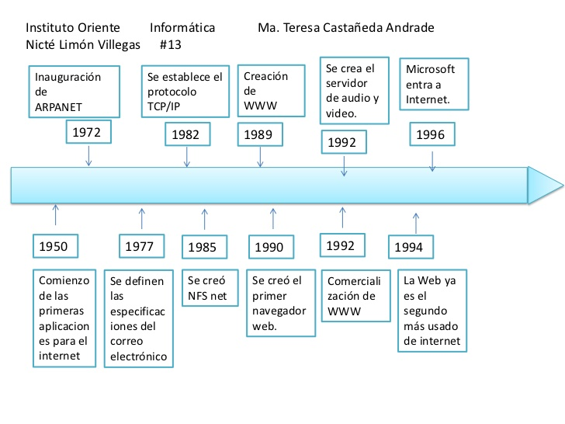

1. **Ve el siguiente video y construye una línea de tiempo donde se pueda ver la historia de la WWW (World Wide Web). Identifica fecha, actores, tecnologías, hitos, etc.)**

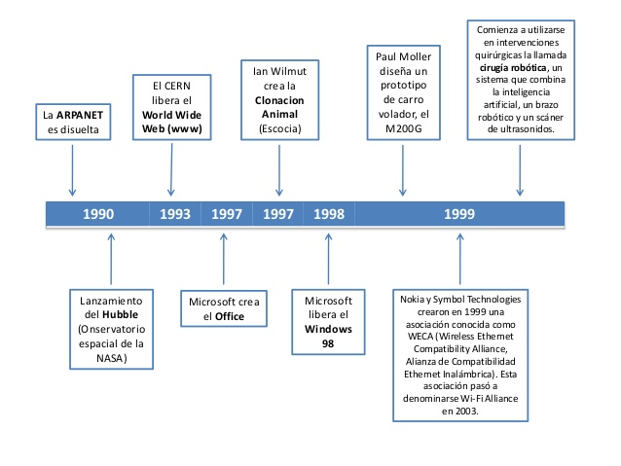

1. **Según lo aprendido anterior mente, ¿Internet y la Web son lo mismo? Explica tu respuesta.** La Internet y la web no son lo mismo, por qué La world wide web es solo una manera por la cual se puede de acceder a la información que nos ofrece la Internet. A continuación mostrare sus diferencias:

